**ГБПОУ «Самарский медицинский колледж им. Н Ляпиной»**

**Методическая разработка для преподавателей интегрированного занятия по математике на тему:**

**«Применение математических методов решения практико-ориентированныхзадач по физике, химии, биологии»**

**Учебные дисциплины: ОУД 04 «Математика»; ОУД 10 « Химия»**;

**ОУД 12 Биология; ОУД 08 «Физика».**

**34.02.01 Сестринское дело**

***профиль обучения:* естественно - научный**

**г. Самара 2023**

Рассмотрено на заседании ЦМК естественно-математических дисциплин

Председатель ЦМК: Назарова Е.Н.

Утверждено

Руководитель методического отдела:

Давыдова В.А

Разработчики: Пелеганчук Е.В., Хатыпова Р.Р.– преподаватели ГБПОУ «СМК им.Н. Ляпиной»

**Аннотация**

Методическая разработка интегрированного занятия по: ОУД.04 «Математика», ОУД.12 «Биология», ОУД.10 «Химия», ОУД.8 «Физика» предназначена для проведения занятия с обучающимися по специальности 34.02.01 Сестринское дело. В данной разработке используется эффективная методика интегрированного обучения. Методическая разработка выполнена в соответствии с программой образовательных учебных дисциплин и на основе Федерального государственного образовательного стандарта среднего профессионального образования по специальности 34.02.01 Сестринское дело.

**Пояснительная записка**

Тема занятия «Применение математических методов решения практико-ориентированныхзадач по физике, химии, биологии» соответствует  Федеральному государственному образовательному стандарту среднего профессионального образования по учебным дисциплинам: ОУД.04 «Математика»,ОУД.10 « Химия», ОУД.12 «Биология», ОУД.8 «Физика».

В данной разработке представлен обучающий материал, который связан с изучением химии, биологии и физики и является базовым на последующих занятиях, где обучающиеся будут углублять свои знания и умения по теме.

В рамках данной учебной дисциплины информация изу­чается на уровне применения теоретических знаний при выполнении практических заданий*.*

Владение знаниями темы для обучающихся является средством формирования общих компетенций и учебно-исследовательских умений, расширения знаний в других предметных областях. Педагогической целью является не только развитие навыков обучающихся по ОУД, но и  заинтересованность в самостоятельной работе с литературой, ресурсами сети Интернет для дальнейшего самообразования и развития коммуникативных навыков.

**МЕТОДИЧЕСКАЯ РАЗРАБОТКА ДЛЯ ПРЕПОДАВАТЕЛЯ**

**К ЗАНЯТИЮ**

**по теме: «Применение математических методов решения практико-ориентированныхзадач по физике, химии, биологии»**

**Цели занятия:**

**Дидактическая цель:** актуализировать, расширить и обобщить знания обучающихся о математических методах решения задач с помощью нахождения производных; обобщить знания о производной функции и её применениях в биологии, химии, физике и фармации, отработать алгоритмы решений разных видов упражнений с использованием производной; применять знания, полученные в темах: «Производная функции в точке. Правила дифференцирования», «Производная сложной функции», «Физический и геометрический смысл производной», «Применение производной к исследованию функций», формировать умение анализировать, сравнивать, обобщать.

**Задачи –** усвоить алгоритмы исследования функций при решении физических, биологических, химических задач и задач с медицинским содержанием.

**Формировать** в соответствии с требованиями ФГОС среднего общего образования: личностные (ЛР), метапредметные (МР), предметные для базового уровня изучения (ПРб):

|  |  |
| --- | --- |
| **Коды результа-тов** | **Планируемые результаты освоения учебного предмета включают:** |
| **Личностные результаты (ЛР)** | |
| ЛР 05 | сформированность основ саморазвития и самовоспитания в соответствии с общечеловеческими ценностями и идеалами гражданского общества; готовность и способность к самостоятельной, творческой и ответственной деятельности; |
| ЛР 07 | навыки сотрудничества со сверстниками, детьми младшего возраста, взрослыми в образовательной, общественно полезной, учебно-исследовательской, проектной и других видах деятельности; |
| ЛР 08 | нравственное сознание и поведение на основе усвоения общечеловеческих ценностей; |
| ЛР 09 | готовность и способность к образованию, в том числе самообразованию, на протяжении всей жизни; сознательное отношение к непрерывному образованию как условию успешной профессиональной и общественной деятельности; |
| ЛР 13 | осознанный выбор будущей профессии и возможностей реализации собственных жизненных планов; отношение к профессиональной деятельности, как к возможности участия в решении личных, общественных, государственных, общенациональных проблем; |
| ЛР 15 | стремление к саморазвитию и самосовершенствованию, мотивирующее к обучению, к социальной и профессиональной мобильности на основе выстраивания жизненной и профессиональной траектории;  интерес и стремление к профессиональной деятельности в соответствии с требованиями социально-экономического развития Самарской области. |
| **Метапредметные результаты (МР)** | |
| МР 01 | умение самостоятельно определять цели деятельности и составлять планы деятельности; самостоятельно осуществлять, контролировать и корректировать деятельность; использовать все возможные ресурсы для достижения поставленных целей и реализации планов деятельности; выбирать успешные стратегии в различных ситуациях; |
| МР 02 | умение продуктивно общаться и взаимодействовать в процессе совместной деятельности, учитывать позиции других участников деятельности, эффективно разрешать конфликты; |
| МР 03 | владение навыками познавательной, учебно-исследовательской и проектной деятельности, навыками разрешения проблем; способность и готовность к самостоятельному поиску методов решения практических задач, применению различных методов познания; |
| МР 04 | готовность и способность к самостоятельной информационно-познавательной деятельности, владение навыками получения необходимой информации из словарей разных типов, умение ориентироваться в различных источниках информации, критически оценивать и интерпретировать информацию, получаемую из различных источников; |
| МР 05 | умение использовать средства информационных и коммуникационных технологий (далее – ИКТ) в решении когнитивных, коммуникативных и организационных задач с соблюдением требований эргономики, техники безопасности, гигиены, ресурсосбережения, правовых и этических норм, норм информационной безопасности; |
| МР 08 | владение языковыми средствами – умение ясно, логично и точно излагать свою точку зрения, использовать адекватные языковые средства; |
| МР 09 | владение навыками познавательной рефлексии как осознания совершаемых действий и мыслительных процессов, их результатов и оснований, границ своего знания и незнания, новых познавательных задач и средств их достижения. |
| **Предметные результаты базовый (ПРб)** | |
| ПРб 01 | сформированность представлений о математике как части мировой культуры и месте математики в современной цивилизации, способах описания явлений реального мира на математическом языке; |
| ПРб 02 | сформированность представлений о математических понятиях как важнейших математических моделях, позволяющих описывать и изучать разные процессы и явления; понимание возможности аксиоматического построения математических теорий; |
| ПРб 03 | владение методами доказательств и алгоритмов решения, умение их применять, проводить доказательные рассуждения в ходе решения задач; |
| ПРб 04 | владение стандартными приемами решения рациональных и иррациональных, показательных, степенных, тригонометрических уравнений и неравенств, их систем; использование готовых компьютерных программ, в том числе для поиска пути решения и иллюстрации решения уравнений и неравенств; |
| ПРб 05 | сформированность представлений об основных понятиях, идеях и методах математического анализа; |
| ПРб 08 | владение навыками использования готовых компьютерных программ при решении задач; |
| ПК 4.1.  ПК 4.2. | ПК 4.1. Проводить оценку состояния пациента  ПК 4.2. Выполнять медицинские манипуляции при оказании медицинской помощи пациенту |

**Развивающая цель**: развитие у студентов логического мышления, активизация познавательных процессов, формирование общих компетенций:

|  |  |
| --- | --- |
| ОК 1. | Выбирать способы решения задач профессиональной деятельности, применительно к различным контекстам; |
| ОК 2. | Использовать современные средства поиска, анализа и интерпретации информации и информационные технологии для выполнения задач профессиональной деятельности; |
| ОК 3. | Планировать и реализовывать собственное профессиональное и личностное развитие, предпринимательскую деятельность в профессиональной сфере, использовать знания по финансовой грамотности в различных жизненных ситуациях; |
| ОК 4. | Эффективно взаимодействовать и работать в коллективе и команде. |

**Задачи *-*** продолжать развивать умения обобщать, анализировать задачи разнонаправленные, связанные с понятием производной функции, делать выводы.

**Воспитательная**: прививать умения и навыки учебной работы, продолжать формирование позитивных качеств личности и общей компетенции:

|  |  |
| --- | --- |
| ОК 1. | Понимать сущность и социальную значимость своей будущей профессии, проявлять к ней устойчивый интерес. |

***Задачи***: - продолжать стимулировать интерес к избранной профессии;

- стимулировать потребность в социальной коммуникации;

- воспитывать аккуратность, внимательность, точность.

**Требования к уровню усвоения учебного материала**

В результате изучения темы:

**студент должен уметь:** применять производную для исследования функций и решения химических, физических, биологических и медицинских задач.

**студент должен знать:** таблицу производных, правила взятия производных и алгоритмы решения задач с использованием производной функции для решения практических задач.

Методы обучения, используемые на занятии:

* фронтальный опрос;
* устный счет
* решения среднего уровня заданий у доски;
* разгадывание кроссворда с последующей проверкой на слайде;
* обзор истории развития дифференциального исчисления;
* повторение теоретического материала в форме алгоритма действий - порядка исследования функции на экстремумы;
* решение практико-ориентированныхзадачу доски по применению производной для нахождения скорости и ускорения в физике;
* элементы проблемной интерактивной лекции с элементами беседы; определением оптимальных путей решения проблемы, нахождения решений задач с медицинским, химически, биологическим содержанием;
* решение задач по учебному материалу, полученному на занятии с последующей проверкой по слайдам презентации;
* самостоятельная работа по вариантам;
* внеаудиторная самостоятельная работа

**Место проведения:** кабинет

**Время проведения:** 2 часов - 90минут

**Межпредметные связи** с дисциплиной «Биология» по теме «Размножение», «Популяция», с дисциплиной «Физика» по теме «Кинематика» и с дисциплиной «Химия» по теме «Скорость химической реакции»

**Внутрипредметные** **связи** с темами «Предел последовательности», «Предел функции в точке», «Производная функции в точке», **«Интеграл», «Интеграл и его применения».**

**Оснащение занятия (по ФГОС СОО):**

***1. Раздаточный материал:***

Задания по теоретическому материалу на тему: «Применение математических методов решения практико-ориентированныхзадач по физике, химии, биологии» (2 варианта)

***2. Рабочие тетради***

***3. Мультимедийный проектор, ноутбук, презентация, видеоматериалы.***

***4. Реактивы и оборудование:*** HCl, Al, H2O2, MnO2, Zn, CH3COOH, пробирки, штатив, шпатель.

**ХРОНОКАРТА ЗАНЯТИЯ**

|  |  |  |
| --- | --- | --- |
| **Название** | **Содержание** | **Время,**  **мин** |
| 1.Организационный | Отметка отсутствующих, объявление темы занятия. Обоснование актуальности. | 3 |
| 2.Целеполагание | Определение цели занятия, выявление конечных результатов обучения, связь с формируемыми общими компетенциями. | 7 |
| 3.Повторение изученного материала предыдущих тем (базовых знаний) и контроль исходного уровня знаний необходимых для изучения темы | * фронтальный контроль усвоения учебного материала в форме ответов на вопросы. * контроль усвоения понятийного аппарата и решение простейших заданий в форме устного счета и решения среднего уровня заданий у доски. * разгадывание кроссворда с последующей проверкой на слайде. Повторение понятий: производная, дифференцирование, касательная, физический смысл производной. * решение заданий у доски по применению производной для нахождения скорости и ускорения в физике, * повторение порядка исследования функции на экстремумы. | 15 |
| 5. Исследование функции на экстремумы. | Решение задания на нахождение экстремумов в тетрадях и проверка выполнения на слайде презентации. | 10 |
| 6.Изучение нового материала | Проблемная интерактивная лекция с элементами беседы, определением оптимальных путей решения проблемы, нахождения решений задач с медицинским, химически, биологическим содержанием, прослушивание сообщений, подготовленных студентами, о развитии дифференцирования и ученых, внесших вклад в становление данного раздела математики, о технике безопасности при проведении опытов в лаборатории и о свойствах оксидной пленки алюминия. Просмотр видеороликов по вопросам темы, демонстрация опытов. | 15 |
| 7.Закрепление знания алгоритмов решения задач с медицинским, химическим, биологическим содержанием. | Решение задач по учебному материалу, полученному на занятии с последующей проверкой по слайдам презентации. | 20 |
| 8.Контроль конечного уровня знаний. | Выполнение самостоятельной работы по вариантам. | 10 |
| 9.Подведение итогов занятия | Рефлексия. Оценка знаний и умений студентов. | 5 |
| 10.Внеаудиторная самостоятельная работа. | Обучающие задания для внеаудиторной самостоятельной работы студентов по теме проведённого занятия. | 5 |

**ХОД ЗАНЯТИЯ**

**(в соответствии со слайдами презентации):**

**СЛАЙД 1.**

**Преподаватель химии:** Сегодня мы проводим необычное занятие, на котором хотим показать связь между самыми разными областями знаний посредством применения в них математического понятия производной функции.

**СЛАЙД 2.**

**Преподаватель математики:** итак, цель занятия**:** *научиться применять математические методы решения задач в физике, химии, биологии, сроить графики процессов с помощью программы [Microsoft Excel.](https://www.google.com/url?sa=t&rct=j&q=&esrc=s&source=web&cd=&cad=rja&uact=8&ved=2ahUKEwiWhPPA0Of8AhUu_CoKHbCTDCcQFnoECAwQAQ&url=https%3A%2F%2Fwww.microsoft.com%2Fru-ru%2Fmicrosoft-365%2Fexcel&usg=AOvVaw3Dtd3FSkPQo-PWkiMTmCmm)*

**СЛАЙД 3.**

**Преподаватель математики:** мы предлагаемвам такой девиз нашего занятия: «Знания имей отличные, исследуй функции различные!». Давайте повторим, что же такое производная, причем в необычной для математики, стихотворной форме.

**СЛАЙД 4.**

**Студент:**

В данной функции от x - *f* (х)  , наречённой  y - y =*f*(x)

Вы фиксируете x отмечая индексом х0

Придаёте вы ему тотчас приращение: х0+Δх

Тем у функции самой вызвав изменение: Δ y = *f* (х0+Δх) - *f* (х)

Приращений тех теперь взявши отношения*:*



Пробуждаете к 0 y Δх стремление: Δх͎→0

Предел такого отношения вычисляется: **y′ = lim**



**Δх→0**

Он производною в науке называется.

**СЛАЙД 5.**

**Преподаватель математики:** Хорошо, а как называется нахождение производной функции? (Называется дифференцированием.)

Все математические операции с производными, т.е. **дифференциальное исчисление** - это описание окружающего нас мира, выполненное на математическом языке. Производная помогает нам успешно решать не только математические задачи, но и задачи практического характера в разных областях науки, техники и жизни.

Повторим уже изученный материал, **два студента идут к доске** и находят производные функций:

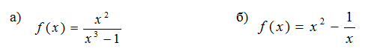

**СЛАЙД 6.**

**Преподаватель математики:**

А пока они справляются с заданием мы с вами мы посчитаем устно:

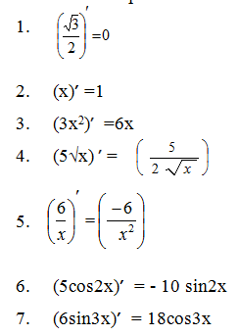

**СЛАЙД 7. Преподаватель математики:**

Проверка задания, выполненного у доски по слайдам

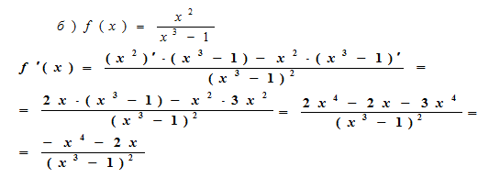

**СЛАЙД 8.**

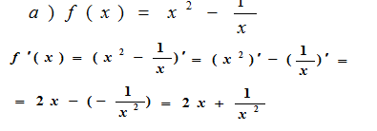

**СЛАЙД 9. Мы попрактиковались во взятии производных, а теперь вспомним немного теории**  и разгадаем кроссворд (заполняется на интерактивной доске).

|  |  |  |  |  |  |  |
| --- | --- | --- | --- | --- | --- | --- |
|  |  |  | **4** |  |  |  |
|  |  |  |  | **5** |  |  |
|  |  |  |  |  | **6** |  |
|  |  |  |  |  |  |  |
| **1** |  |  |  |  |  |  |
|  |  |  |  |  |  |  |
|  | **2** |  |  |  |  |  |
|  |  |  |  |  |  | **7** |
|  |  | **3** |  |  |  |  |
|  |  |  |  |  |  |  |
|  |  |  |  |  |  |  |
|  |  |  |  |  |  |  |
|  |  |  |  |  |  |  |
|  |  |  |  |  |  |  |
|  |  |  |  |  |  |  |
|  |  |  |  |  |  |  |
|  |  |  |  |  |  |  |

**СЛАЙД 10**



**СЛАЙД 11.**

**Преподаватель математики:** Какое же основное слово слова было зашифровано в кроссворде? Лагранж - это имя ученого, который ввёл в математику термин «производная». Послушаем сообщение великих математиках, развивших теорию производных.

**Студент:**

Лагранж - это имя ученого, который ввёл в математику термин «производная», именно ему же мы обязаны и современным обозначением производной (с помощью штриха). Термин «вторая производная» и обозначение (два штриха) также ввёл он. В 19 лет он стал профессором в Артиллерийской школе Турина.

**СЛАЙД 12.**

Основное понятие дифференциального исчисления – понятие производной – возникло в ХVII в. в связи с необходимостью решения задач определение скорости прямолинейного неравномерного движения и построения касательной к произвольной плоской кривой. Эта задача была впервые решена Ньютоном. Главный его труд- «Математические начала натуральной философии».-оказал большое влияние на развитие естествознания. Недаром английский писатель Поуг пошутил: «Был этот мир глубокой тьмой окутан. Да будет свет! И вот явился Ньютон!»

**СЛАЙД 13.**

В конце 17 века в Европе образовались две крупные математические школы. Главой одной из них был Готфрид Вильгельм фон Лейбниц. Его ученики и сотрудники – Лопиталь, братья Бернулли, Эйлер жили и творили на континенте. Вторая школа, возглавляемая Исааком Ньютоном, состояла из английских и шотландских ученых. Обе школы создали новые мощные алгоритмы, приведшие по сути к одним и тем же результатам – к созданию дифференциального и интегрального исчисления.

Когда дело доходило до конкурентов на интеллектуальном поприще, Ньютон мог быть ревнивым и мстительным. Он многие годы враждовал с Лейбницем. Мужчины вели ожесточенную борьбу за то, кто из них изобрел дифференциальное исчисление. Ньютон разработал систему в 1660-х годах, но не опубликовал. Лейбниц сформулировал собственную систему и опубликовал ее десять лет спустя. Чтобы решить этот спор, был собран комитет при Королевском сообществе, куда обратился Лейбниц. Однако Ньютон служил президентом этой организации, поэтому ему удалось собрать комитет со своими сторонниками. В результате его публично признали автором этого изобретения. Тем не менее, сегодня используется именно система Лейбница.

**СЛАЙД 14.**

Различные математические исследования встречаются и в работах Рене Декарта. Большой вклад в изучение дифференциального исчисления внес Леонард Эйлер.

**СЛАЙД 15**Используя методы дифференциального исчисления английский астроном, математик Эдмон Галлей ещё в XVII веке рассчитал периодическое возвращение к Земле кометы Галлея.

**СЛАЙД 16**

**Преподаватель математики:**

**Вот мы и услышали о математической задаче с практико-ориентированным содержанием.**

Производная – фундаментальное понятие математического анализа, характеризующее скорость изменения функции по отношению к изменению независимой переменной.

**Преподаватель химии:**

В физике с помощью производной можно рассчитать скорость неравномерного прямолинейного движения, в биологии же – скорость размножения колонии микроорганизмов, в экономике – выход продукта на единицу затрат, в химии – скорость химической реакции.

**Преподаватель математики**:

Вспомним в чем состоит физический смысл производной?

**Студент:**

Мгновенная скорость ν прямолинейного движения материальной точки есть производная пути по времени t:  v(t) = s/(t)).

**СЛАЙД 17**

**Преподаватель математики**:

Решим в тетради такую задачу:

**Задача № 1**

Точка движется по прямой по закону S = t3 – 1, где S – путь (в м), а t – время (в с). Найти скорость движения в момент t = 3м/с

**СЛАЙД 18**

Решение (проверяется по слайду): v(t) = s/(t) = 3t2, откуда, в частности, при t = 3, v(3) = 3·32 =3·9 = 27м/с.

**СЛАЙД 19**

**Преподаватель химии:**

Этот же способ решения можно применить в задачах с медицинским, химическим, биологическим содержанием и вам, как будущим медицинским работникам, будет интересно узнать, как решаются такие задачи. Следующая задача связана с понятием популяции, так что же о такое, популяция?

**СЛАЙД 20**

**Студент:**

Популяция *–*это совокупность особей данного вида, занимающих определённый участок территории внутри ареала вида, свободно скрещивающихся между собой и частично или полностью изолированных от других популяций, а также является элементарной единицей эволюции.

**СЛАЙД 21**

**Преподаватель математики**:

Пусть зависимость между числом особей популяции - *у* и временем *t* её размножения задана уравнением: *у = x(t).* Если *∆t* - промежуток времени от некоторого начального значения *t* до *t+∆t.* Тогда *у + ∆у = х(t+∆t)*- новое значение численности популяции, соответствующее моменту *t+∆t*, тогда изменение числа особей организмов - *∆y = x(t + ∆t )- x(t).* Отношение *∆y / ∆ x -* средняя скорость размножения или, как принято говорить, средняя производительность жизнедеятельности популяции. Тогда производительность жизнедеятельности популяции в любой момент времени *t* равна *P(t) = y =х‘ (t)*,

Биологический смысл производной заключается в нахождении скорости размножения особей популяции или её производительности жизнедеятельности.

**СЛАЙД 22**

**Преподаватель химии:**

Клетки бактерий в благоприятных условиях быстро размножаются, делясь надвое, обратите внимание на скорость размножения бактерий в реальных условиях при отсутствии ограничивающих факторов. **(видеоролик о размножении бактерий)**

**Преподаватель** **математики:**

**СЛАЙД 23**

**Задача № 2**

Рассмотрим популяцию некоторого вида микроорганизмов в момент t она насчитывает р(t) = 3000 + 100t2 особей (при этом t измеряется в часах), найдите в тетради скорость роста данной популяции через 5 часов после начала роста?

**СЛАЙД 24**

**Студент:** Скорость роста данной популяции есть производная от р(t).

р/(t) = (3000 + 100t2)/ = 200t. Скорость этой популяции увеличивается со временем. Если t = 5ч, то скорость роста составляет 200·5 = 1000 особей в час.

**СЛАЙД 25**

**Преподаватель химии:**

В природе, как мы знаем не всегда популяции находятся в идеальных условиях существования, т.к. существуют факторы внешней среды, которые благоприятствуют или наоборот, не благоприятствуют неограниченному увеличению численности популяции. Рассмотрим как пример начало жизненного цикла черепах. **(2 видеоролика)**

**СЛАЙД 26**

**Преподаватель математики:**

Следующее важное понятие математического анализа - экстремум, вспомним, что называется экстремумом?

**Студент:**

Экстремум в математике это максимальное или минимальное значение функции на заданном промежутке. Точка, в которой достигается экстремум, называется точкой экстремума.

**СЛАЙД 27**

***Чтобы найти точки экстремума данной функции f(x), следует:***

1)  Найти ООФ.

2) Найти первую производную функции и, приравняв ее к нулю  f/(x) = 0, определить критические точки 1 рода .

3) Выставить их на координатную прямую и проверить знаки производной в полученных интервалах.

4) Сделать вывод о том, как ведет себя функция и есть ли экстремумы (если производная меняет знак с минуса на плюс, то в данной точке минимум, а с плюса на минус – максимум.

5) Далее находим значение функции в точках экстремумов и записываем экстремумы.

**СЛАЙД 28**

Исследуем у доски функцию y=x3 – x2 на экстремумы и построим её график.

Проверим решение по слайду презентации.

1) Функция степенная без каких-либо ограничений, поэтому [область определения](http://ru.solverbook.com/spravochnik/issledovanie-funkcii-i-postroenie-ee-grafika/oblast-opredeleniya-funkcii/) будет вся числовая прямая. Значения функции — вся числовая прямая.



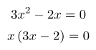



Проверим полученные точки на экстремум. Для этого возьмем какую-нибудь точку из каждого полученного промежутка между найденными точками и найдем знак производной на всех полученных промежутках. Первый промежуток от минус бесконечности до 0. Возьмем точку —1 и рассчитаем для нее производную:



**- функция возрастает.**



**- функция убывает.**



**- функция возрастает на этом промежутке.**

Когда функция переходит через точку с абсциссой 0, она изменяет знак производной с + на -. Значит, это точка максимума, а при переходе через точку 2/3 знак производной меняется с - на +, значит, это точка минимума.

Вычислим координаты максимума и минимума:

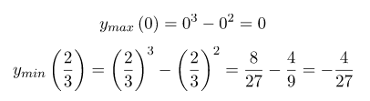

Максимум - точка (0; 0)

Минимум - точка  ( ; - )

**Преподаватель информатикии математики:** Построим схематично график в тетради.

**СЛАЙД 29**

Проверим полученный график y=x3 – x2 по слайду презентации.

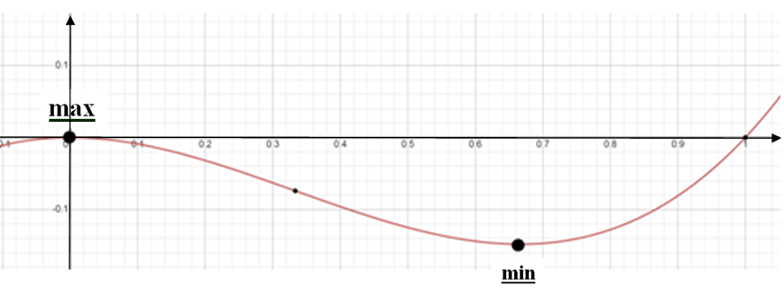

**СЛАЙД 30**

**Преподаватель химии:**

Применение [дифференциального](http://pandia.ru/text/category/differentcial/) исчисления в медицине и, в частности в фармации, сводится к вычислению, например, скорости восстановительных реакций и скорости релаксационного, т. е. восстановительного процесса. Реакция организма на введенное лекарство может выражаться в повышении кровяного давления, изменении температуры тела, изменении пульса или других физиологических показателей. Степень реакции зависит от назначенного лекарства, его дозы. С помощью исследования на экстремумы можно определить, при какой дозе лекарства реакция организма максимальна.

**СЛАЙД 31**

**Преподаватель математики:**

**Задача №3**

**Предположим, что** **х (ед.) -** доза назначенного лекарства, а степень реакции - **у** описывается функцией **у = x2(1,5–x)**. При каком значении х реакция организма на данный препарат будет максимальна? Решим данную задачу у доски.

**СЛАЙД 32**

Решение. Имеем f**/**(x) = (x2(1,5 – x))/ = (х2)/· (1,5 – x) + x2(1,5 – x)/· = 2х(1,5 – x) – х2 = 3x – 3x2, приравняем f/ (x) к 0 и получим критические точки 1 рода: 3х(1-х)=0; х1=0 и х2=1 , проверим, являются ли точки экстремумами, следовательно при х = 1 (ед.), это та доза лекарства, которая дает максимальную реакцию.

**СЛАЙД 33**

**Преподаватель математики:**

**Вернемся к биологии. Решим задачу на нахождение максимального размера популяции бактерий.**

**Задача №4:**  В питательную среду вносят популяцию из 1000 бактерий. Численность популяции возрастает по закону: р(t) = 1000 + , где t выражается в часах. Найти максимальный размер этой популяции.



**СЛАЙД 34**

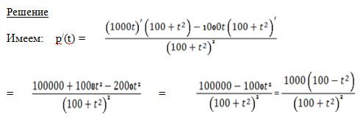

**СЛАЙД 35** Приравняв р/(t) к 0, получаем критические точки 1 рода t1= - 10-посторонний корень и t 2=10. Проверяем знаки производной на интервале от (-∞;10) и (10;∞), производная меняет свой знак в точке с абсциссой равной 10 с «+» на «-», следовательно, в данной точке есть экстремум и это максимум. Теперь подсчитаем размер популяции через 10 часов, подставив 10 в формулу численности

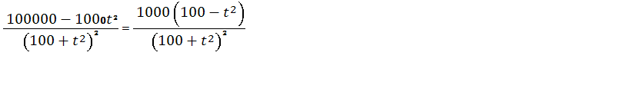

р(t) = 1000 + ;



р(t) =1000+бактерий, что достигается по прошествии 10 часов роста.



**СЛАЙД 36**

**Преподаватель математики:**

**Рассмотрим химический смысл производной. Пусть дана функция p=p(t),где p-количество некоторого вещества, вступившего в химическую реакцию в момент времени t. Приращению времени ∆t будет соответствовать приращение ∆p. Отношение ∆p/∆t- есть средняя скорость химической реакции за промежуток ∆t. Предел этого отношения при стремлении ∆ t к нулю - есть скорость химической реакции в данный момент времени:  *v(t) = p´(t)***

**СЛАЙД 37**

**Преподаватель химии.**

Кинетика – это раздел физической химии, рассматривающий скорость химических реакций, механизм их протекания и факторы, влияющие на скорость химических реакций, которую можно рассчитать с помощью производной.

**Каковы же условия, влияющие на скорость химической реакции?**

**СЛАЙД 38**

1) От природы реагирующих веществ.

Металлы (K и Na) c водой реагируют с различной скоростью (в одинаковых количествах и при равных условиях). Сущность реакции Металлов с водой заключается в том, что атомы Металлов, отдают электроны, т.е. окисляются. **СЛАЙД 39**

2) От концентрации реагирующих веществ.

Зависимость скорости химической реакции от концентрации записывается законом действующих масс. Скорость химической реакции прямо пропорциональна произведению концентрации реагирующих веществ возведенных в степень их стехиометрических коэффициентов  A+BC+D

**Зависимость скорости химической реакции от концентрации записывается законом действующих масс:** υ **= k · [A]·[B]**



**СЛАЙД 40**

**Задача**№5 Во сколько раз возрастет скорость химической реакции взаимодействия оксида серы (IV) с кислородом, если концентрация исходных веществ увеличится в 3 раза?

**СЛАЙД 41**

Решение:

Записываем уравнение реакции 2 SO2+ O2 2 SO3+Q Согласно закону действующих масс:   = k·[ SO]·[ O] Обозначим [ SO2] = а и [ O2] = b, тогда  v1= k · а2·b. При повышении концентрации исходных веществ в 3 раза получим [ SO2] = 3а [ O2] = 3b, рассчитываем  v2 = k · 9 а2 3b = k 27 аb





**СЛАЙД 42**

3)  От площади поверхности соприкасающихся веществ.

***Опыт:***  Al + HCl → AlCl3+H2↑

гранула

что наблюдаем?

Al + HCl → AlCl3+H2↑

порошок

Объясните причину разной скорости химической реакции в этих случаях?

**Студент:** Во втором случае скорость реакции больше, чем в первом, т.к. площадь соприкосновения железа с кислотой больше.

**СЛАЙД 43**

**Преподаватель химии:**

4) От температуры. При изменении (повышении или понижении) температуры на каждые 10С скорость реакции соответственно изменяется (увеличивается или уменьшается) в 2-4раза.



**Математически это можно выразить в виде закона Ван-Гоффа:**

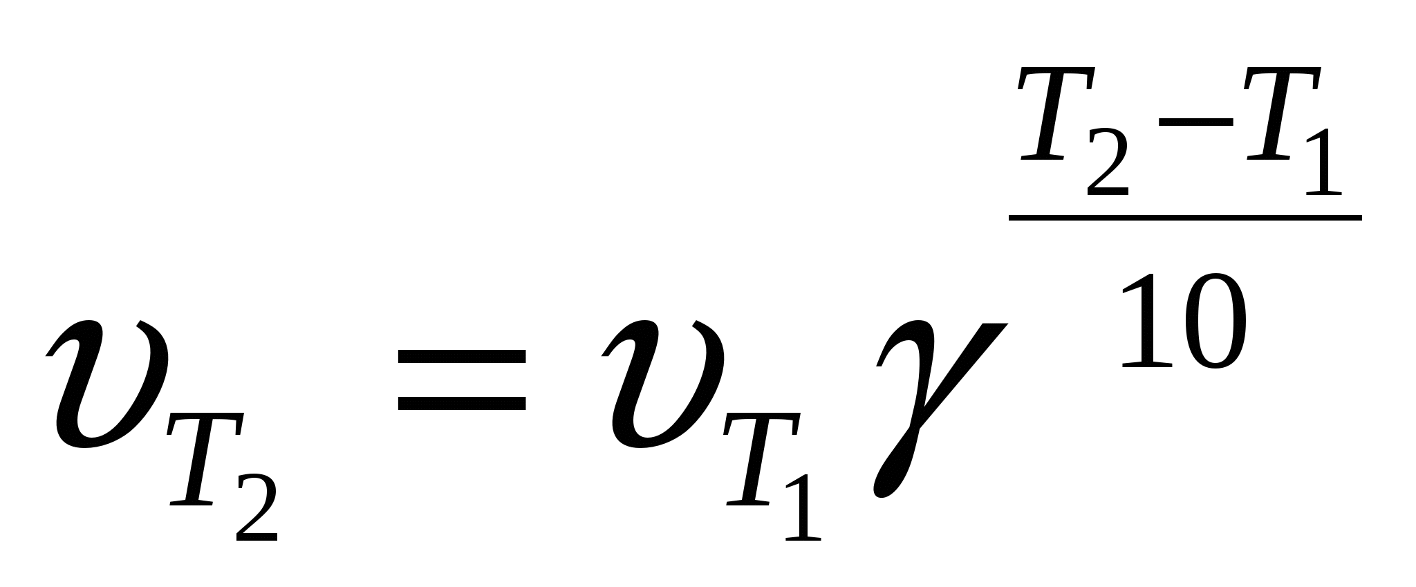

**СЛАЙД 44**

**Задача № 6**

Во сколько раз возрастет скорость химической реакции веществ если повысить температуру, реагирующих веществ от 10С0 до 80С0? Температурный коэффициент равен =2.



**СЛАЙД 45**



Ответ: В 128 раз возрастет скорость химической реакции веществ.

**СЛАЙД 46**

5) От присутствия некоторых веществ:

***Опыт:***

- катализаторы 2Н2 О22Н2О2 + О2

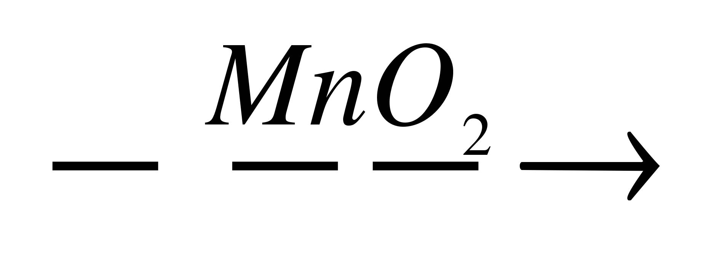

- ингибиторы 2Н2 О2 2Н2О + О2.

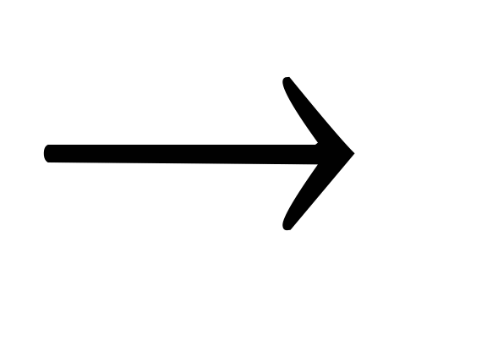

**СЛАЙД 47**

**Преподаватель математики:**

Применим для нахождения скорости химической реакции производную в следующей задаче:

**Задача № 7** Пусть количество вещества, вступившего в химическую реакцию задается зависимостью: р(t) = t2/2 + 3t –3 (моль). Найти скорость химической реакции через 3 секунды.

**СЛАЙД 48** Решение*:* v (t) = p/ (t)=t + 3; v (3) = 3+3 = 6 моль/с.

**СЛАЙД 49**

**Преподаватель математики:** а теперь, приготовьте и подпишите листочки и укажите номера своих вариантов, для закрепления рассмотренных применений производной мы предлагаем вам решить самостоятельно задачи с химическим и биологическим содержанием и построить графики в программе Microsoft Excel. На выполнение данной работы вам отводится 10 минут.

**1 вариант**

1) Закон накопления сухой биомассы у винограда определяется уравнением

y = 0,03х-0,0004х2, где x – число дней от распускания почек, y – накопление биомассы в кг на 1 куст. Равенство отражает зависимость величин x и y как средний результат массовых наблюдений. Выясните, как изменится сухая биомасса при изменении x от 50 до 60 дней.

2) Определите промежуток времени, необходимый для того, чтобы скорость химической реакции стала минимальной, если концентрация исходного продукта меняется по закону: с = 12 t5- 2400t

3) Материальная точка движется по закону S(t)=5t4+2t3−3t+7, где S - расстояние от начала движения в метрах, t - время в секундах. Требуется найти скорость и ускорение материальной точки в момент времени t=2c.

4) Исследуйте функцию y=x3 –x2 на экстремумы и постройте её график в программе Microsoft Excel.

**2 вариант**

1)Найти скорость реакции в момент времени t = 10сек, если концентрация исходного продукта меняется по закону: с=-50е-0,2t

2) Популяция хищников на некоторой территории меняется по закону m(t) = 600t - 50 t3 где t - время в годах. Найдите момент времени, когда популяция хищников будет наибольшей от её возникновения.

3)Точка движется прямолинейно по закону x(t)=2t3+t-3. В какой момент времени ускорение будет равно 24 м/с2. (х – координата точки в метрах, t- время в секундах)

**СЛАЙД 50**

**Преподаватель математики:** Итак, подведем итоги:

* математические методы решения задач широко применяются в разных областях знаний.
* производная функции используется для нахождения предельного значения процессов, происходящих при различных явлениях.
* понятие производной используется не только в алгебре и геометрии, но и в таких науках, как: физика, химия, биология и даже фармация.

**СЛАЙД 51**

**Домашнее задание**:

1. Найдите экстремумы функций: а) f (х) = 1+4х – х2; б) f (х) = х2 – 6х+3

2. Решите задачу: Реакции организма на два лекарства, как функции времени t (время выражается в часах) выражаются функциями: p(t) = t2 + 2t3 + 1 и p(t)= t2 – 4t3 + 1. У какого из лекарств выше максимальная реакция?

**СЛАЙД 52**

***Спасибо за внимание!***

**Основные источники для преподавателей**

1. Алгебра и начала математического анализа. 10-11 классы. В 2 ч.Ч. 1. Учебник для учащихся общеобразовательных учреждений (базовый уровень)/ А.Г. Мордкович. – 13-е изд., стер. – М.: Мнемозина, 2020. – 400с.
2. Алгебра и начала математического анализа. 10-11 классы. В 2 ч.Ч. 2. Задачник для учащихся общеобразовательных учреждений (базовый уровень)/ А.Г. Мордкович. – 13-е изд., стер. – М.: Мнемозина, 2019. – 271с.
3. Мордкович, А.Г. Алгебра и начала математического анализа. 10 класс: В 2 ч. Ч. Учебник для учащихся общеобразовательных учреждений (профильный уровень) / А.Г. Мордкович, П.В. Семенов. - М. : Мнемозина, 2020. - 457 с.
4. Эрентраут Е.Н. Прикладные задачи математического анализа для школьников: Учебное пособие.– Челябинск: Изд-во ЧГПУ, 2019.–119с.
5. Блехман, И.И. Прикладная математика: предмет, логика и особенности подходов / И.И. Блехман, А.Д. Мышкис, Я.Г. Пановко. – Москва: Наука, 2020. – 287с.
6. Терешин, Н.А. Прикладная направленность школьного курса математики: Кн. для учащихся / Н.А. Терешин. – М: Просвещение, 2021. – 96 с.
7. Шапиро, И.М. Использование задач с практическим содержанием в преподавании математики: Кн. для учителя / И.М. Шапиро. – М.: Просвещение, 2020. – 96с.
8. Шубин М.А.., Математический анализ для решения физических задач. - М: Издательство Московского центра непрерывного математического образования, 2019-138с.

**Основные источники для студентов**

1. Алгебра и начала математического анализа. 10-11 классы: учебник для общеобразовательных учреждений/ [А.Н. Колмогоров, А.М. Абрамов, Ю.П. Дудницын и др.]; под ред. А.Н. Колмогорова. – 20-е изд. – М.: Просвещение, 2019. – 384.